V Praze dne 18. 8. 2026
Tisková zpráva
Výdaje na školní pomůcky se meziročně zvýšily. Rodiče mají letos připraveno v průměru přes dva a půl tisíce korun
Čeští rodiče by rádi za pomůcky do školy utratili stejně jako loni, vyšší ceny jim to ale nedovolí. Počet rodičů, kteří si letos při nákupu školních pomůcek vystačí s částkou do 1500 Kč, se oproti loňsku snížil. Finanční zátěž školního roku dopadá hlavně na ženy, stejně jako minulý rok.
Rodiče letos začínají s přípravami na školní rok dříve. Zatímco loni mělo na začátku srpna nakoupené školní pomůcky 17 % rodičů, letos je to 26 %. Výbavu mají připravenou především rodiče, kteří vypravují dítě do školy poprvé. 68 % rodičů prvňáků mělo již na začátku srpna pomůcky nakoupené, mezi rodiči starších dětí je to jen 19 %.
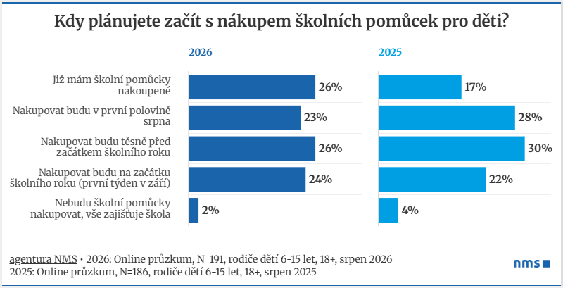
Utratit chceme stejně jako loni. Naše plány ale maří vyšší ceny
Čeští rodiče jsou ve výdajích na školní pomůcky poměrně konzistentní. 57 % dotázaných chce vydat stejnou částku jako loni. Necelá pětina (19 %) má v plánu nižší výdaje, naopak každý desátý (10 %) počítá s tím, že do peněženky letos sáhne hlouběji.
„Oproti loňskému výzkumu mírně stoupnul počet rodičů, kteří počítají s tím, že za pomůcky zaplatí více nebo alespoň stejně, naopak ubylo těch, kteří doufají v nižší útratu,“ komentuje výsledky Lucie Režná z agentury NMS.
Za vyššími plánovanými výdaji stojí hlavně fakt, že děti potřebují pomůcek více. Respondenti neopomněli ale zmínit ani zvyšující se ceny školního vybavení.
Byť rodiče ve většině chtějí utratit za školní pomůcky stejně jako před rokem, reálně se plánované výdaje zvýšily meziročně o zhruba 120 korun. V roce 2025 český rodič plánoval výdaje ve výši 2 445 Kč. Letošní průzkum ukázal, že se průměrná plánovaná útrata zvedla na 2 569 Kč.
„Více než polovina rodičů v odpovědích tvrdí, že chce utratit stejně jako před rokem. Realitu ale ovlivňují ceny pomůcek a inflace, které se do rozpočtů promítají, i když si to rodiče sami nemusí uvědomovat. Čeští rodiče se tak stejně nakonec zaplatí více než o rok dříve,“ dodává Lucie Režná z NMS.
Částku 3000 Kč a více za školní pomůcky letos plánuje utratit každý pátý rodič (20 %), loni to bylo 17 %. Naopak ubývá rodičů, kteří si vystačí s částkou do 1500 Kč, loni jich bylo 41 %, letos jen 35 %.
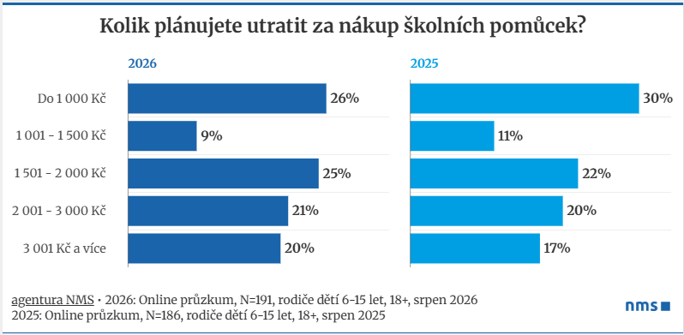
Náklady spojené se školou tíží rodiče méně. Stále ale víc dopadají na ženy
Výzkum ukazuje ovšem i jeden pozitivní trend. Byť lidé reálně za své žáky a žákyně utratí více, méně často to pro ně představuje finanční stres. Na otázku Co pro vás představuje největší výzvu během školního roku? V letošním výzkumu uvedlo finanční náklady spojené se školou 28 % dotázaných, před rokem to bylo 35 %. Finanční zátěž se tak v žebříčku stresorů posunula z loňského druhého místa na letošní čtvrté.
„Stále ale platí, že finanční výdaje spojené se školou si více uvědomují ženy ve srovnání s muži. Na to jsme upozorňovali již v loňském výzkumu, letos se to opět potvrdilo. Finance během školního roku v letošním výzkumu představují výzvu pro 34 % žen a 19 % mužů. Loni byl poměr srovnatelný,“ uzavírá autorka výzkumu Lucie Režná z NMS.
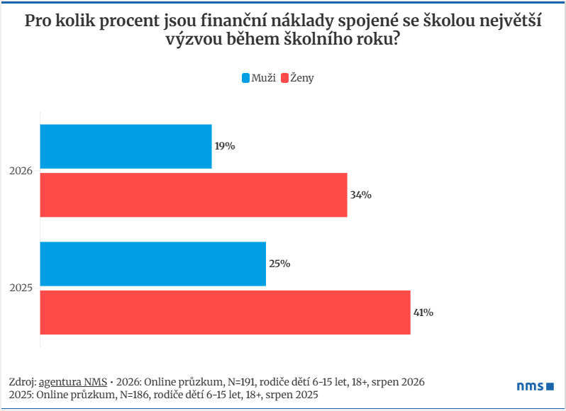
Metodologie
2026: Online průzkumu v Česku se zúčastnilo 1 041 respondentů. Sběr dat probíhal na reprezentativním vzorku online populace 18+ pomocí on-line dotazování od 6. do 11. srpna 2026.
2025: Online průzkumu se zúčastnilo 1 014 respondentů. Sběr dat probíhal na reprezentativním vzorku online populace 18+ pomocí online dotazování od 1. 8. do 5. 8. 2025.
Kontakt pro média
Lucie Režná, agentura NMS– lucie.rezna@nms.eu, +420 724 950 557
O agentuře NMS
NMS je výzkumná agentura s více než 20letou historií. Mimo výzkumu trhu, který poskytuje stovkám klientů z celého světa, zkoumá i politická a společenská témata. Vedle České republiky působí i v dalších zemích v Evropě a také v Asii. NMS je členem mezinárodní organizace ESOMAR a národní organizace SIMAR.

